최근log4j등 의 보안취약성문제로 보안의 중요성이 대두되고 있음.

우리가 사용중인 ALB에 WAF기능을 추가해보기

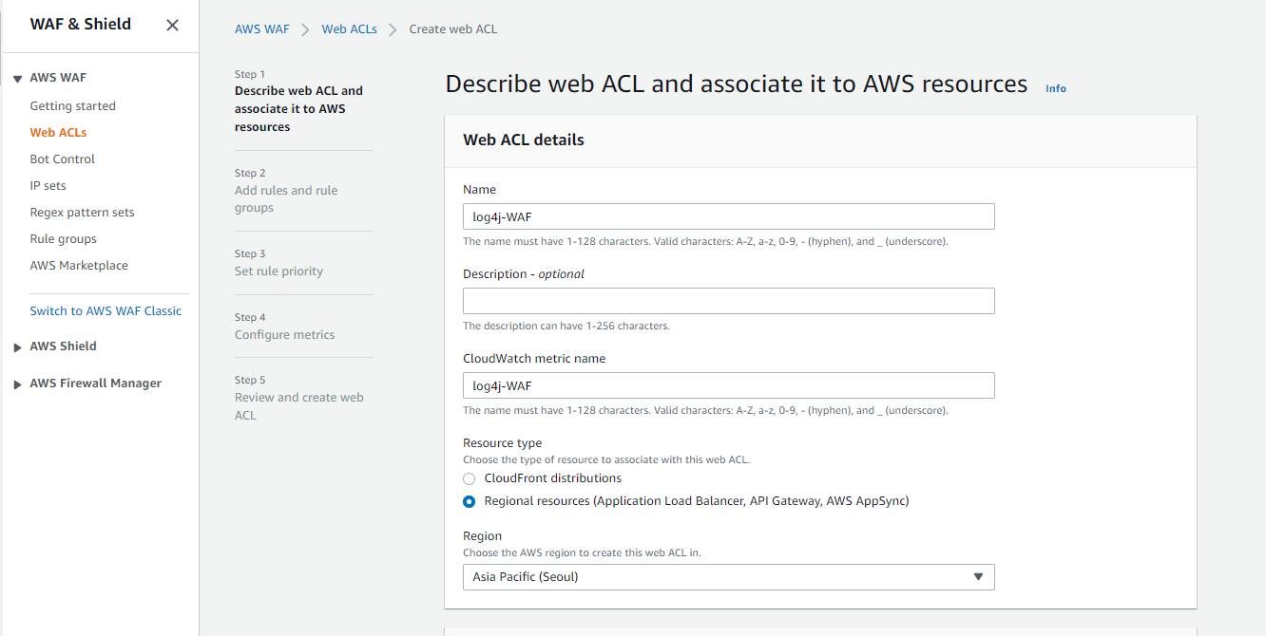

**Associated AWS resources - *optional***

에서 우리가 사용중인 ACL add

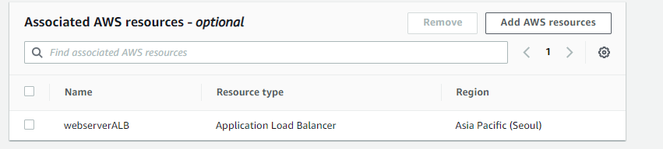

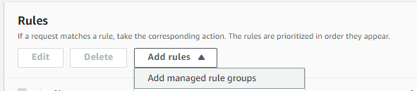

Rule 추가

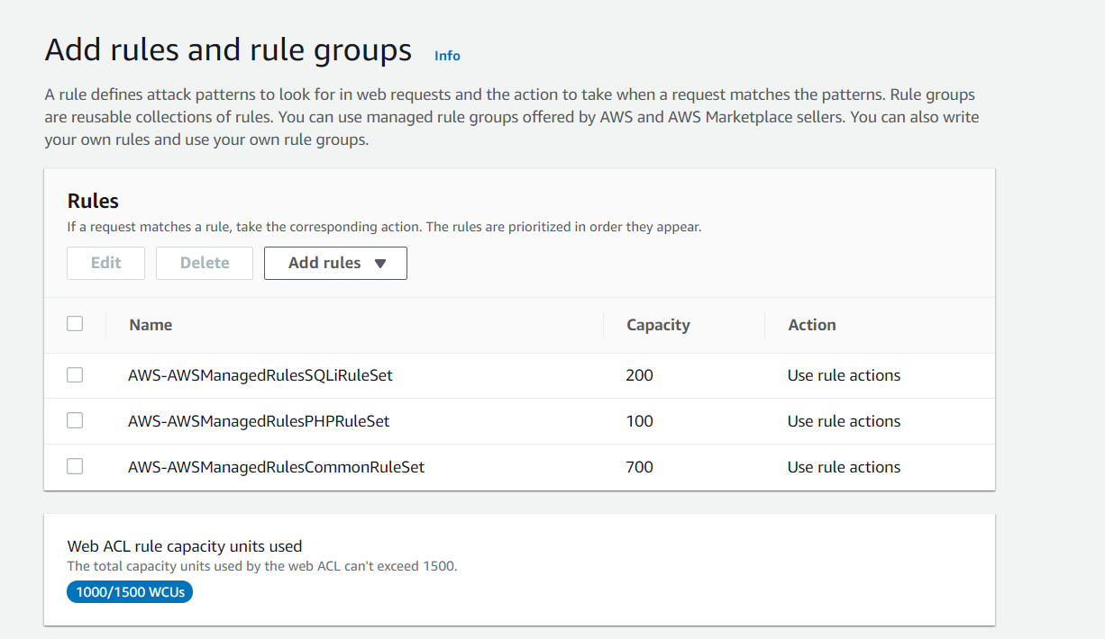

이후 step 5까지 완료

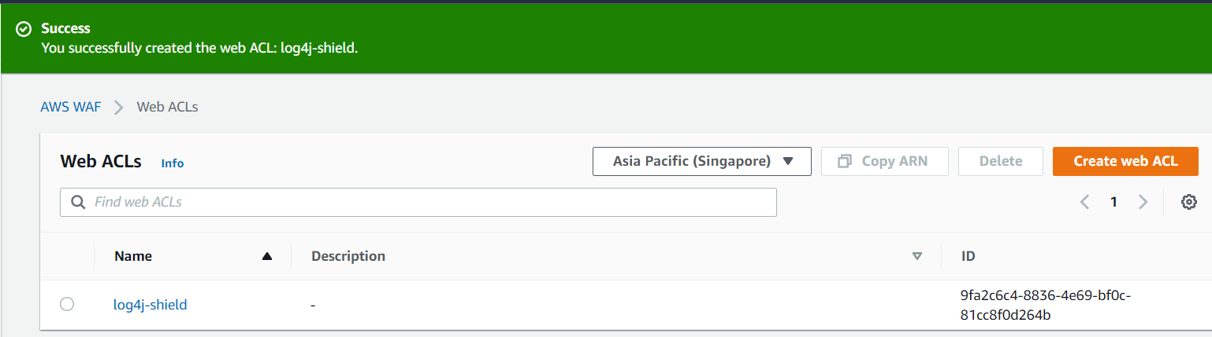

위 추가된 규칙에 대하여 waf기능 active됨

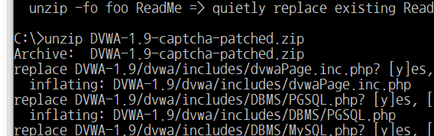

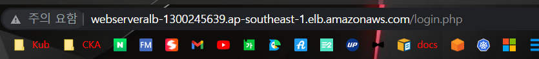

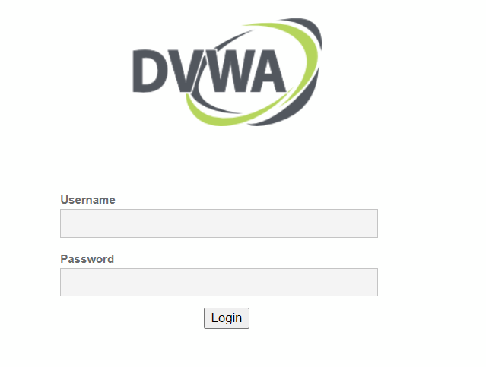

Id:admin pw: password

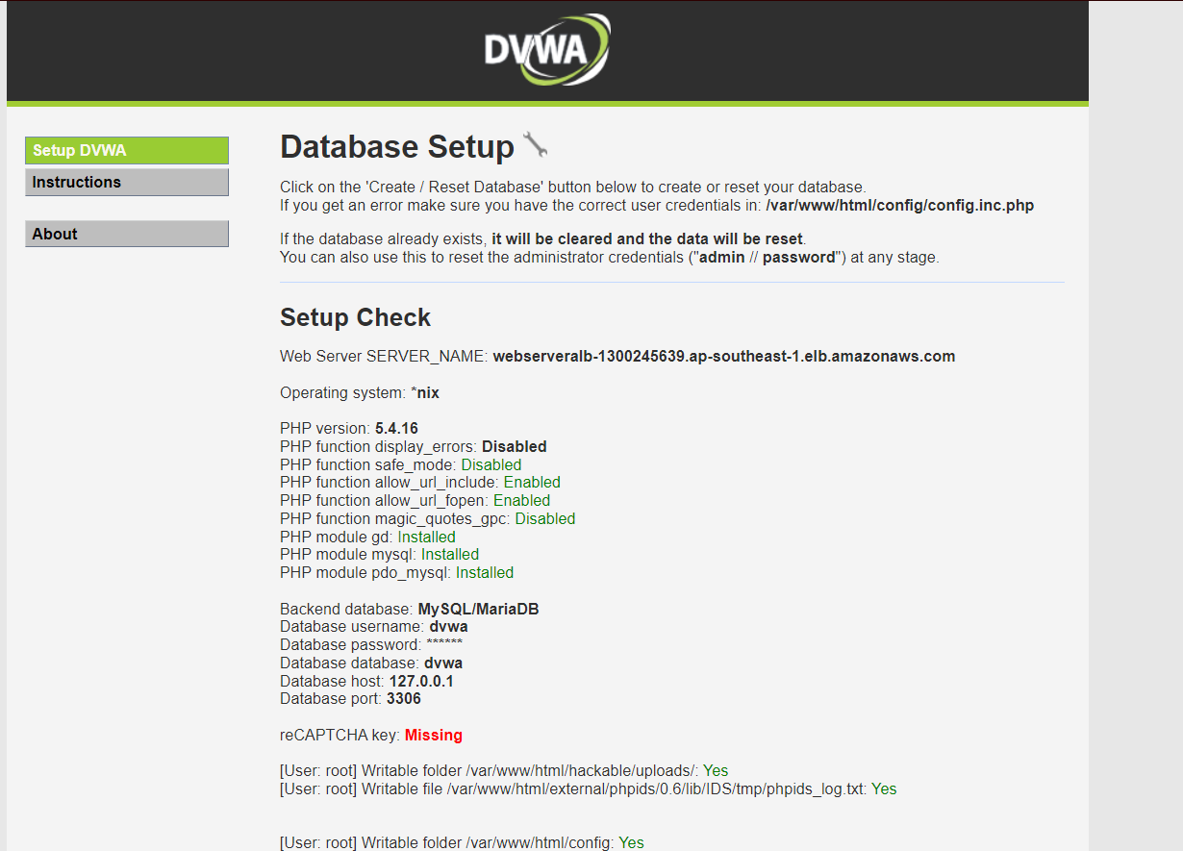

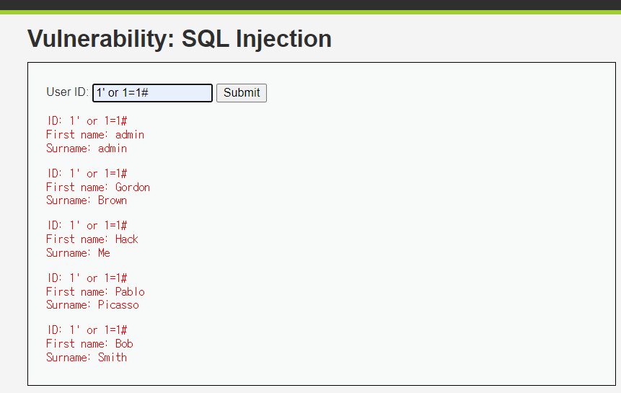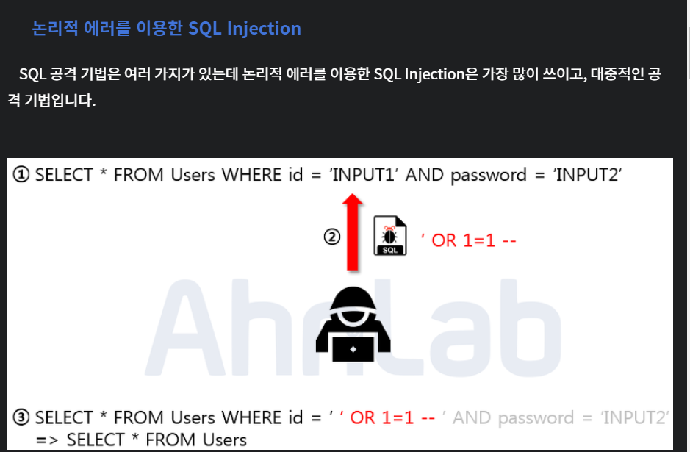

Sql injection xss 등의 공격을 막기위해 waf 에 해당 공격에 대한 rule 을 선택하면

해당공격이 들어오면 막을수있다 .

